NatCord - Aplikacja komunikacyjna inspirowana Discordem

Natalia Szalas

Przedmiot: Aplikacje internetowe w Django
Adres aplikacji: https://natcord.onrender.com
Repozytorium GitHub: https://github.com/nszalas/NatCord
Spis treści
- Cel projektu
- Opis aplikacji
- Wykorzystane technologie
- Struktura projektu
- Role i uprawnienia
- Funkcjonalności aplikacji
- Model danych
- Komunikacja w czasie rzeczywistym
- Instrukcja uruchomienia lokalnego
- Wdrożenie aplikacji
- Testowanie
- Podsumowanie
- Wybrane fragmenty kodu źródłowego

1. Cel projektu
Celem projektu było wykonanie webowej aplikacji komunikacyjnej inspirowanej platforma Discord. Aplikacja ma umożliwiać komunikacje użytkowników, korzystanie z kanałów tekstowych i głosowych, wysyłanie wiadomości prywatnych oraz zarzadzanie rolami i uprawnieniami.
Projekt został przygotowany w frameworku Django. Aplikacja działa lokalnie oraz została wdrożona na platformie Render.

2. Opis aplikacji
NatCord to aplikacja typu chat. Po rejestracji i zalogowaniu użytkownik może korzystać z kanałów tekstowych, pisać wiadomości prywatne do innych użytkowników, wysyłać pliki graficzne oraz audio, a także dołączać do kanałów głosowych.
Interfejs został zaprojektowany w stylu inspirowanym Discordem. Po lewej stronie widoczne są kanały tekstowe, kanały głosowe oraz lista użytkowników do rozmów prywatnych. Górna belka aplikacji zawiera najważniejsze zakładki, takie jak Search, Notifications, Reports, Users i Profile

3. Wykorzystane technologie
Technologia | Zastosowanie
Python 3.13 | Główny język programowania.
Django 6.0.5 | Framework backendowy, obsługa modeli, widoków, formularzy i autoryzacji.
Django Channels | Obsługa WebSocketow i komunikacji w czasie rzeczywistym.
ASGI | Uruchomienie aplikacji z obsługa WebSocket.
Daphne / Gunicorn + Uvicorn | Serwer aplikacji wykorzystywany podczas wdrożenia.
Bootstrap | Responsywny wygląd aplikacji.
HTML, CSS, JavaScript | Warstwa widoku i interakcje po stronie przeglądarki.
SQLite | Baza danych wykorzystywana lokalnie.
PostgreSQL | Baza danych wykorzystywana na Renderze.
WhiteNoise | Obsługa plikow statycznych w produkcji.
Render | Platforma hostingowa do wdrożenia projektu.

4. Struktura projektu
Projekt został podzielony na aplikacje Django, aby uporządkować kod i oddzielić odpowiedzialności poszczególnych części systemu.
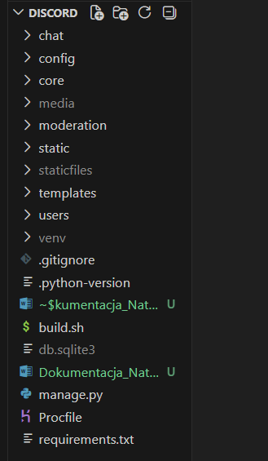
Folder / aplikacja | Opis
config | Glowna konfiguracja Django, ustawienia, routing URL, ASGI i WSGI.
users | Rejestracja, logowanie, profil, role, status online/offline i zarzadzanie użytkownikami.
chat | Kanały tekstowe, kanały głosowe, wiadomości, DM, reakcje, powiadomienia i WebSockety.
moderation | Zgłaszanie użytkowników i panel zgłoszeń.
core | Elementy ogólne, np. strona błędu 404.
templates | Szablony HTML aplikacji.
static | Pliki statyczne, style i zasoby interfejsu.
media | Pliki dodawane przez użytkowników, np. avatary, obrazy i audio.

5. Role i uprawnienia
System posiada trzy główne role. Role są przypisywane dynamicznie i ograniczają dostęp do wybranych funkcji aplikacji.
Rola | Uprawnienia
Administrator | Pełny dostęp do funkcji aplikacji. Może tworzyć i usuwać kanały, zarządzać użytkownikami, rolami i zgłoszeniami.
Moderator | Może moderować wiadomości, blokować użytkowników, usuwać użytkowników oraz obsługiwać zgłoszenia.
Użytkownik | Może korzystać z kanałów, wysyłać wiadomości, DM, multimedia, reakcje oraz zgłaszać innych użytkowników.

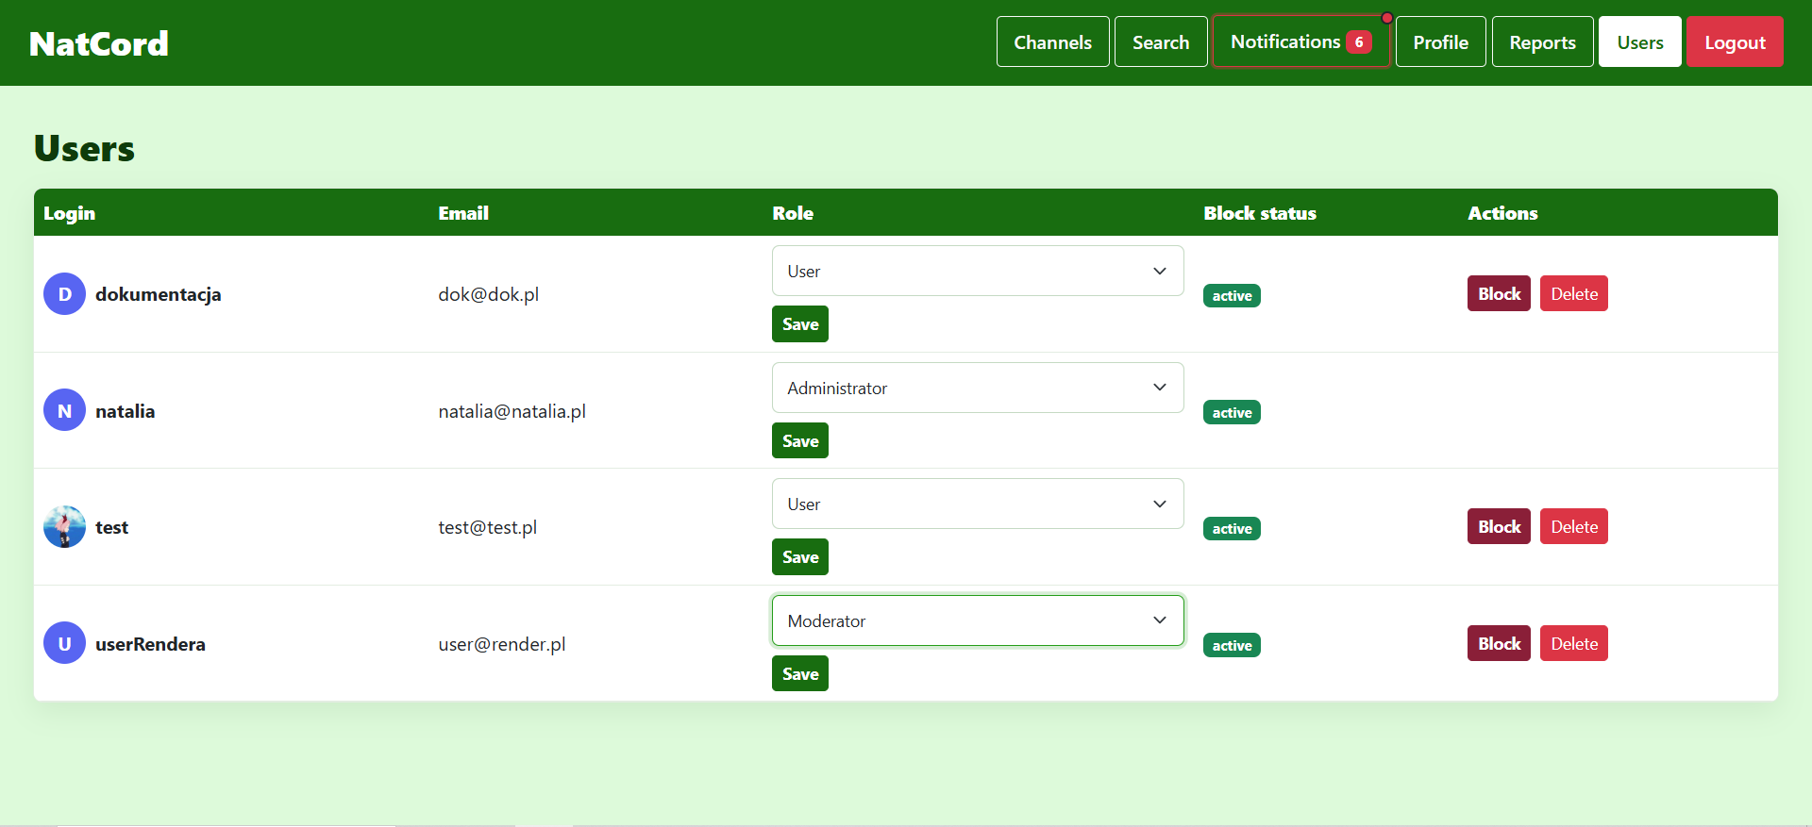

6. Funkcjonalności aplikacji
6.1 System użytkowników
- Rejestracja nowego konta z loginem, emailem i hasłem.
- Logowanie i wylogowanie.
- Walidacja unikalnego loginu i adresu email.
- Edycja profilu, awatara i opisu użytkownika.
- Status online/offline oparty na ostatniej aktywności.
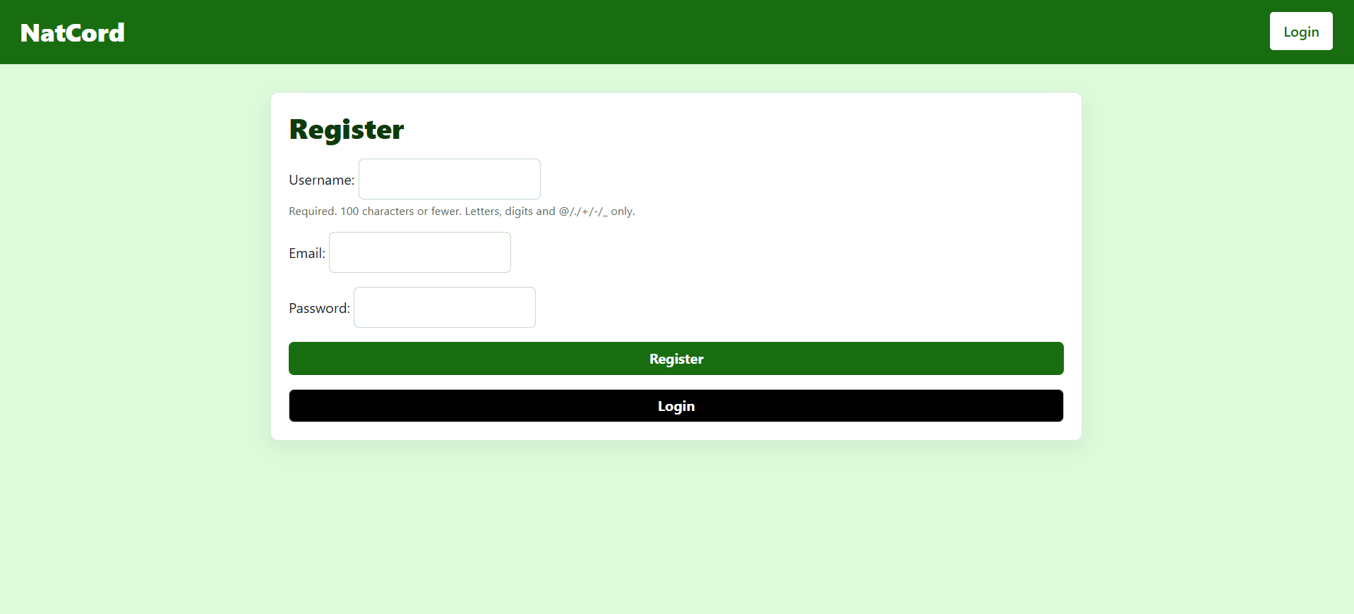
Formularz rejestracji

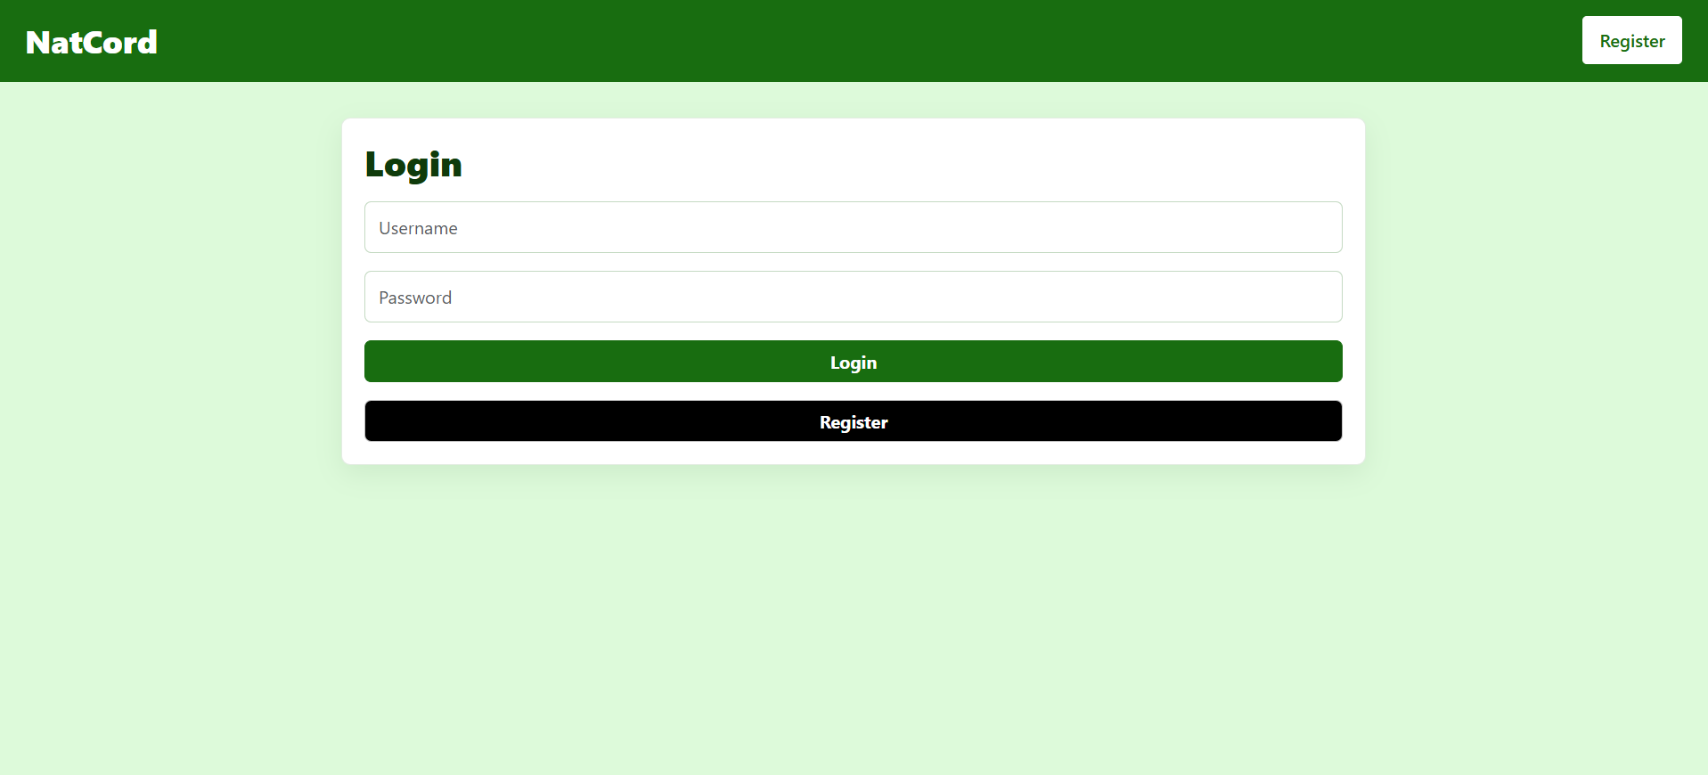
Strona logowania

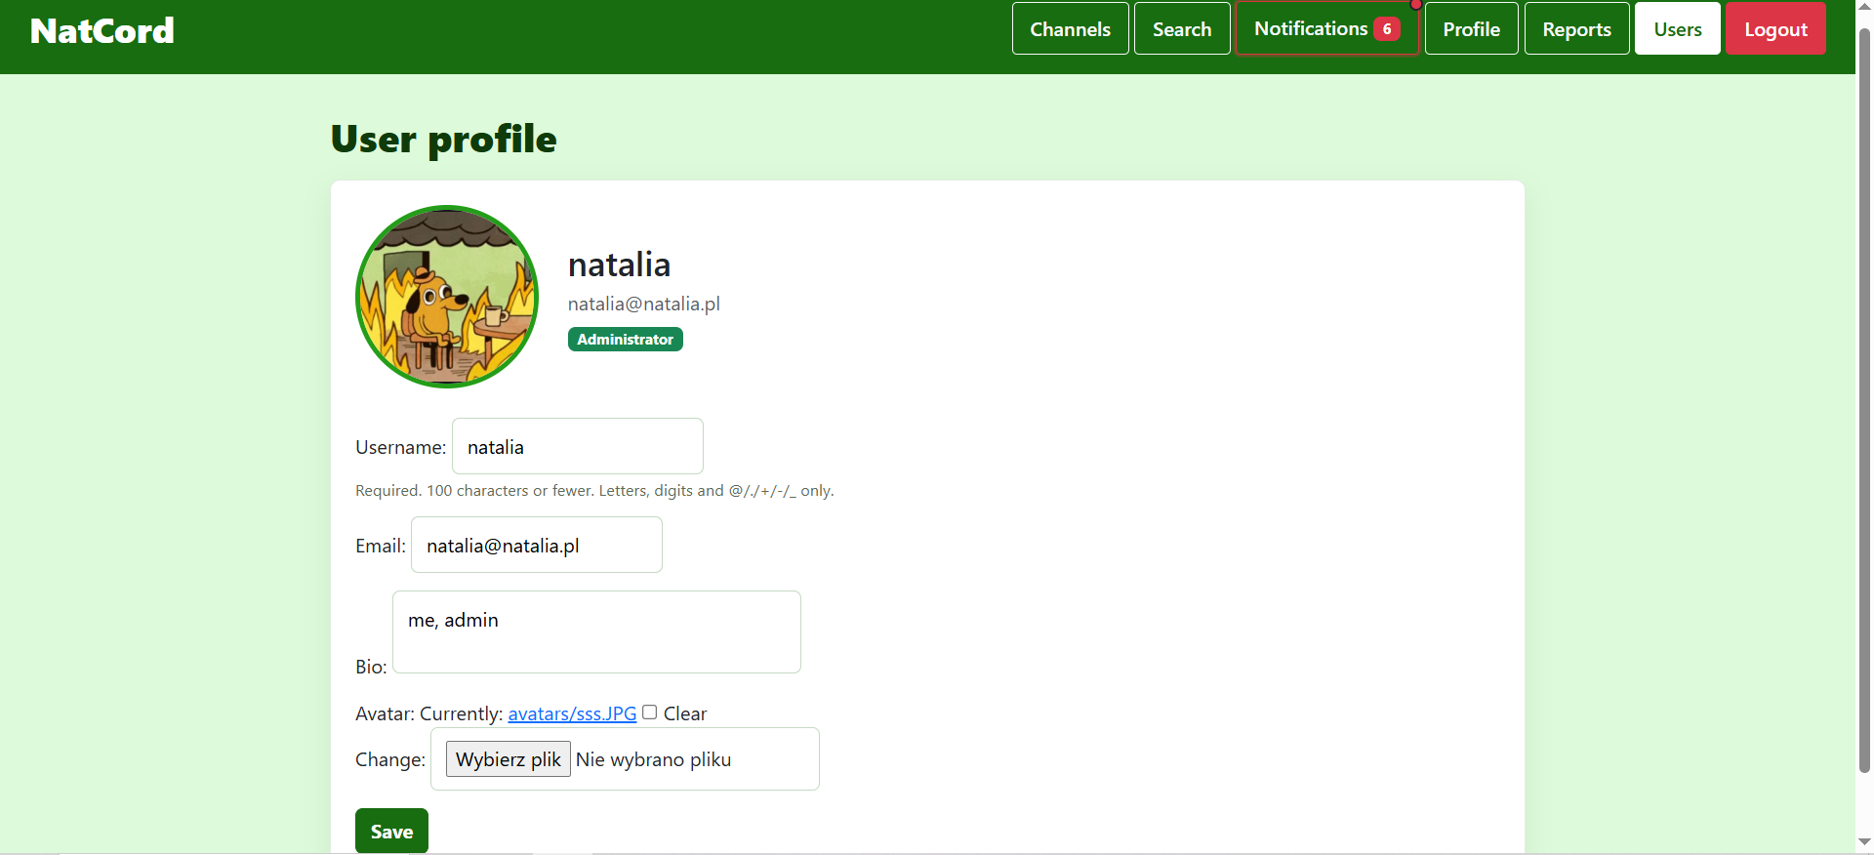
Strona „Profile”

6.2 Kanały tekstowe
- Tworzenie kanałów tekstowych przez administratora.
- Dołączanie do kanałów.
- Wyświetlanie historii wiadomości.
- Automatyczne przewijanie do najnowszej wiadomości.
- Odświeżanie wiadomości bez ręcznego odświeżania strony.
- Usuwanie własnych wiadomości przez każdego użytkownika.

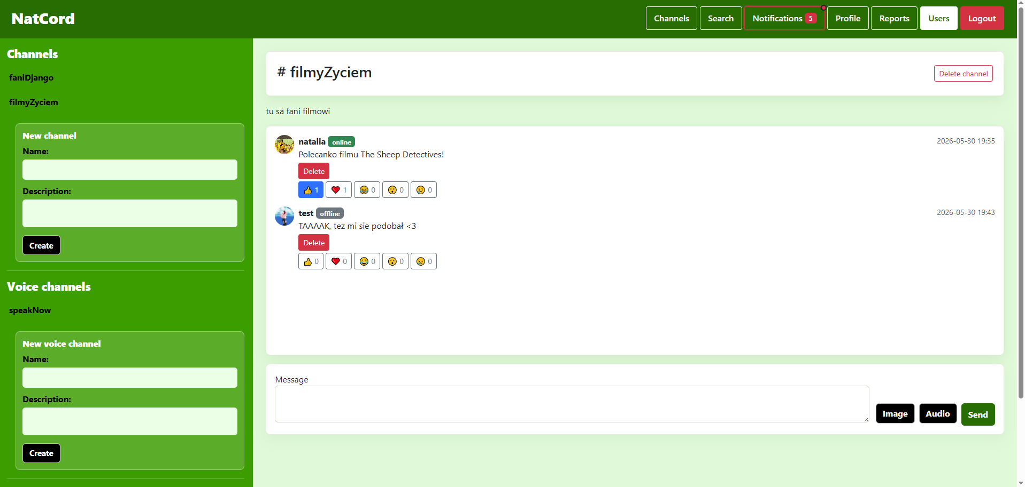Widok kanału tekstowego

6.3 Wiadomości prywatne DM
- Komunikacja 1 na 1 pomiędzy użytkownikami.
- Historia rozmowy prywatnej.
- Powiadomienia o nowych wiadomościach.
- Wysyłanie tekstu, obrazów i plików audio.

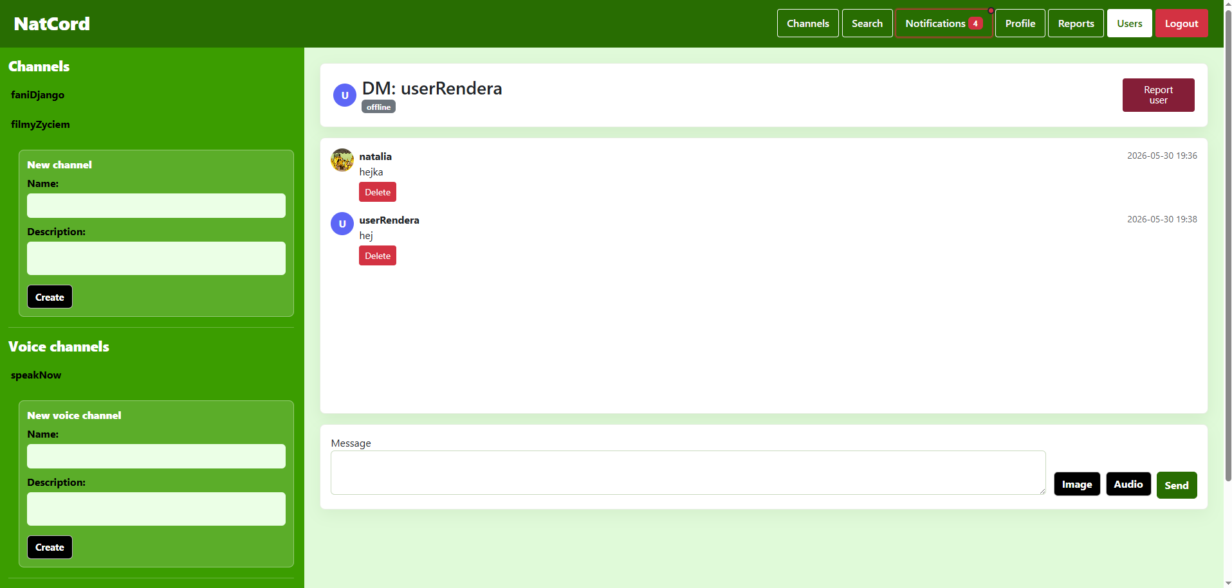Widok wiadomości prywatnych

6.4 Multimedia
- Wysyłanie wiadomości tekstowych.
- Dodawanie obrazków jako załączników.
- Dodawanie plików audio, np. mp3, wav, m4a, ogg albo webm.
- Wyświetlanie nazwy pliku po wybraniu załącznika.

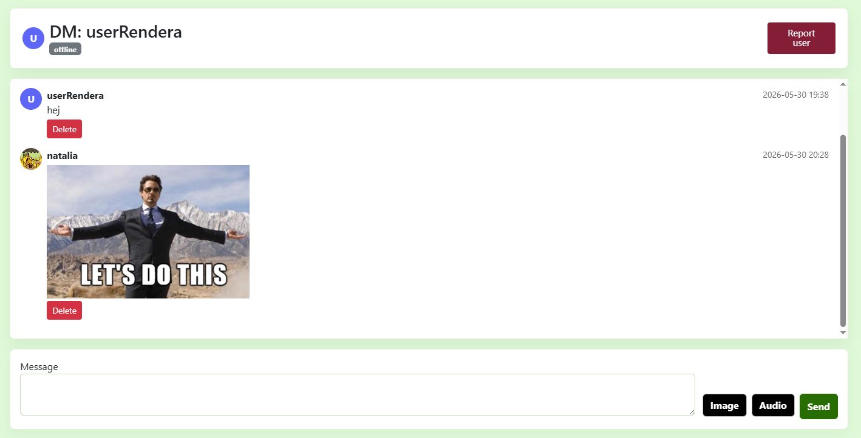Wiadomość z obrazem
6.5 Kanaly glosowe
Aplikacja posiada kanaly glosowe. Uzytkownik moze wejsc do kanalu glosowego, udzielic zgody na mikrofon i rozpoczac rozmowe. Do polaczenia wykorzystywane sa WebRTC oraz WebSockety do sygnalizacji.
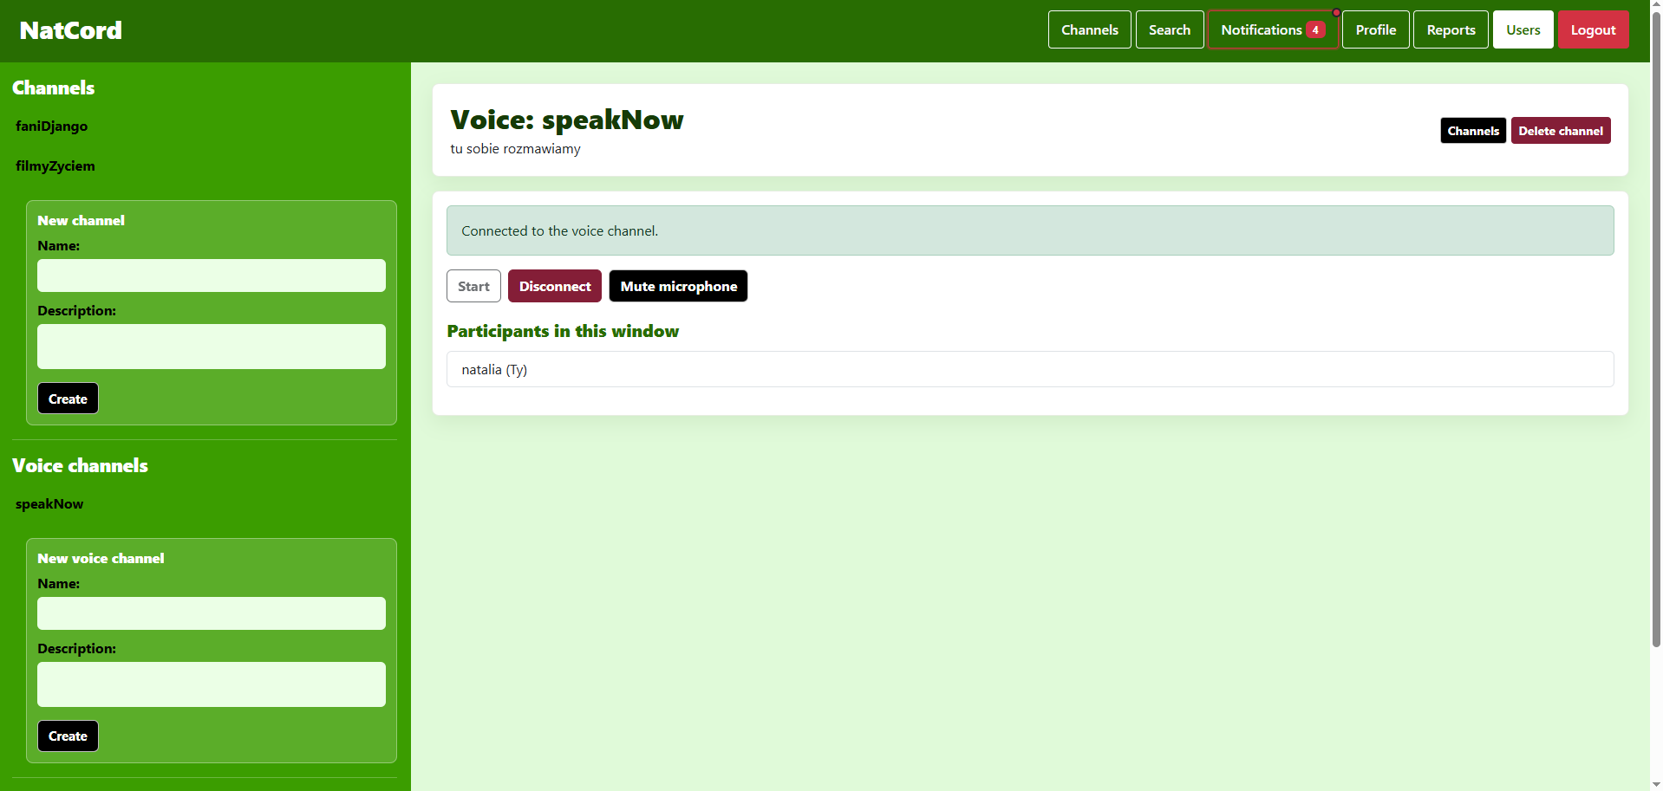
Widok kanału głosowego
6.6 Moderacja
- Blokowanie użytkowników.
- Usuwanie wiadomości.
- Usuwanie użytkowników przez moderatora lub administratora.
- Zgłaszanie użytkowników.
- Panel zgłoszeń z licznikiem nowych zgłoszeń.
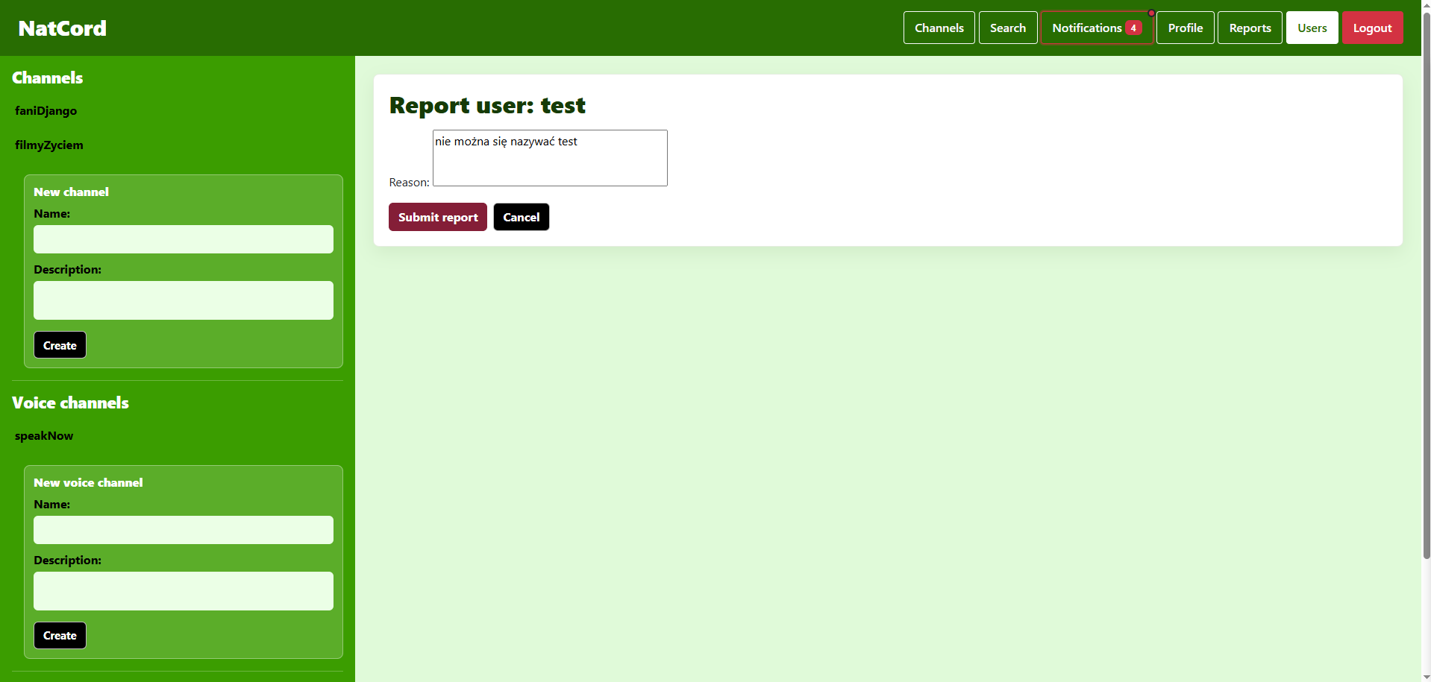
Widok zgłaszania innego użytkownika

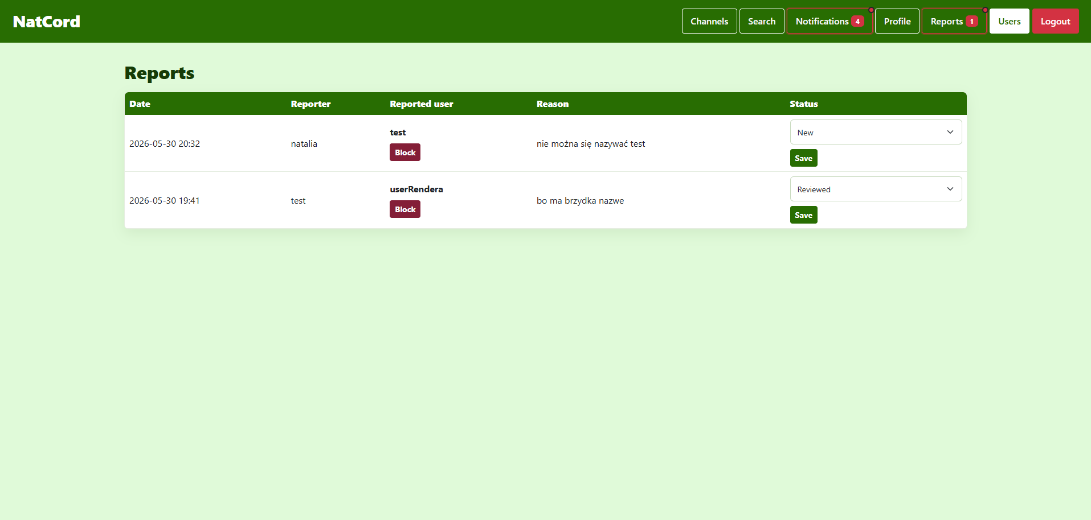
Panel zgłoszeń

6.7 Funkcje dodatkowe
- Powiadomienia o nowych wiadomościach.
- Widoczny licznik i oznaczenie nowych powiadomień.
- Wyszukiwanie użytkowników i kanałów.
- Emoji oraz reakcje na wiadomości.
- Responsywny interfejs działający na komputerze i telefonie.

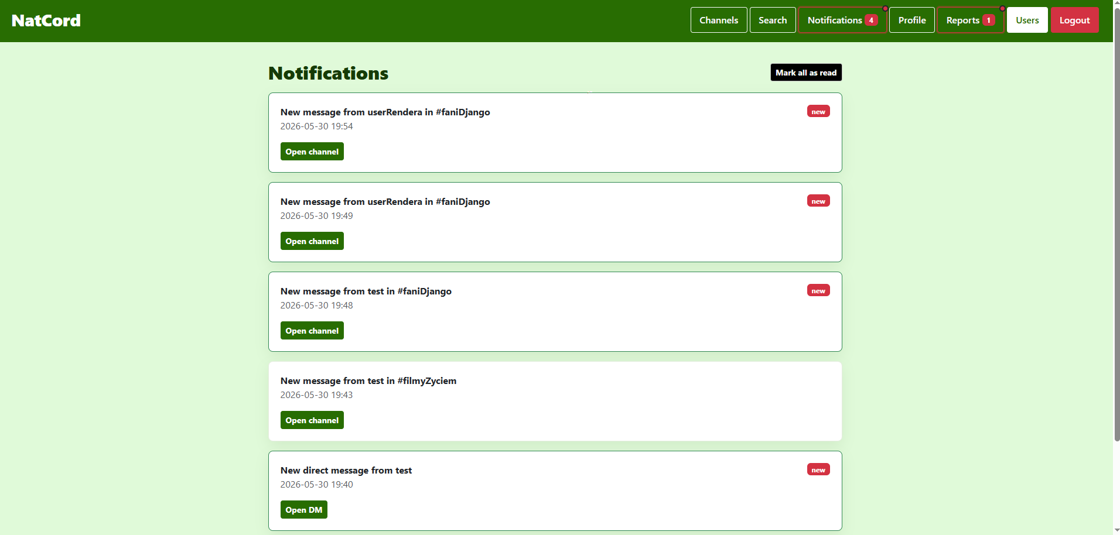
Widok powiadomień

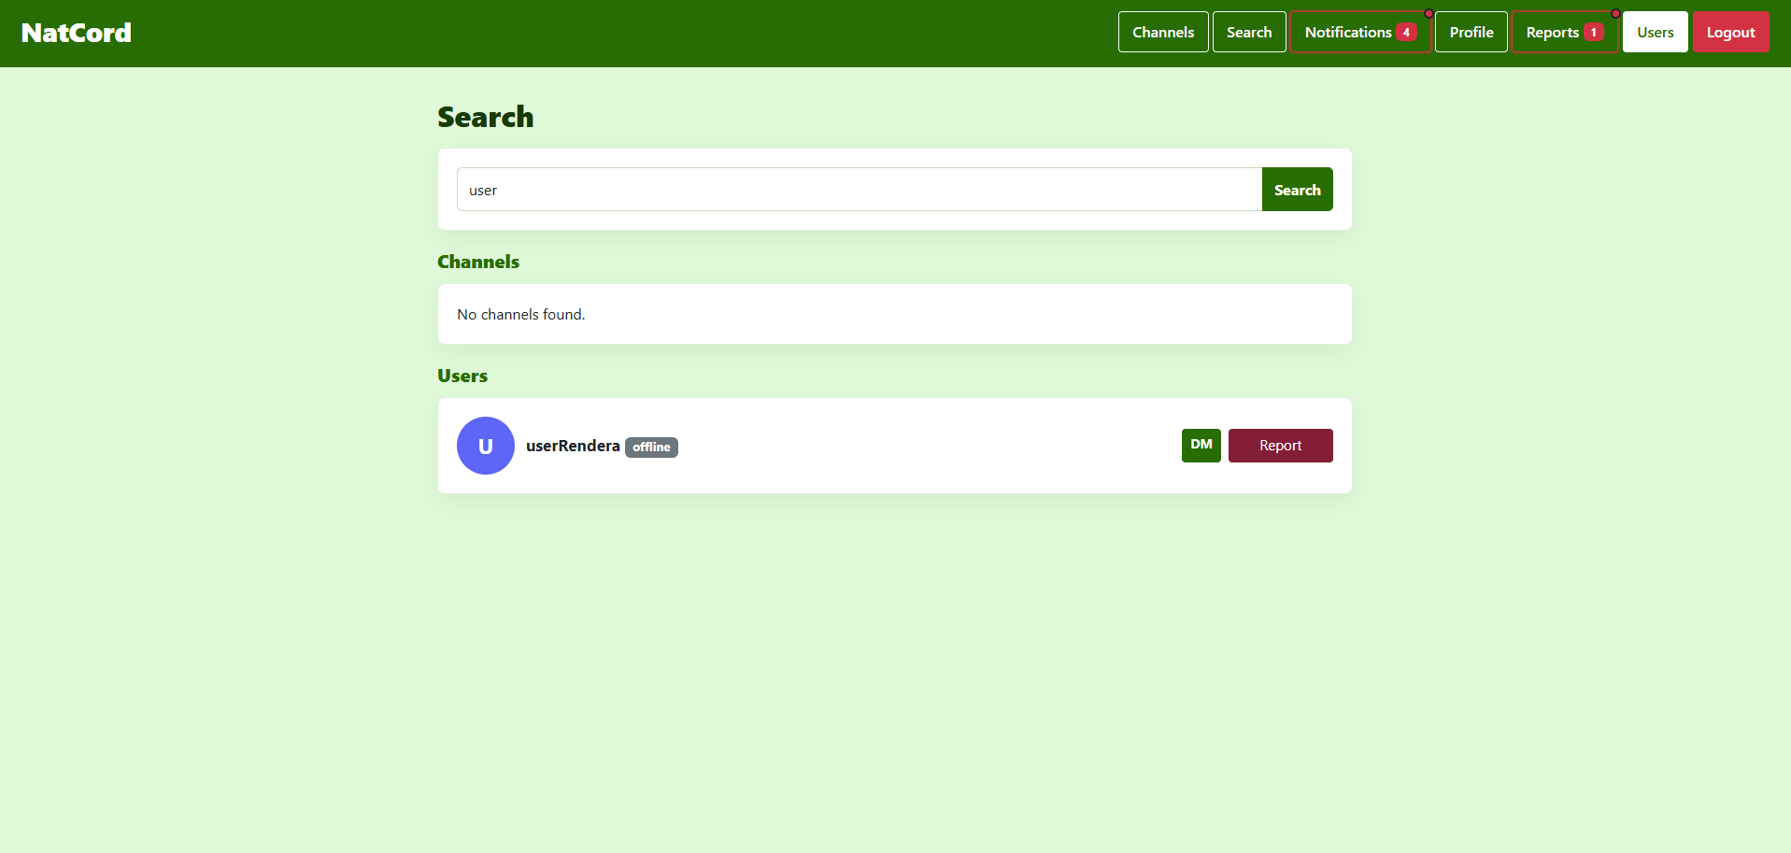
Widok wyszukiwania

7. Model danych
Aplikacja korzysta z modeli Django. Najważniejsze modele to:
Model | Opis
User | Rozszerzony model użytkownika. Zawiera username, email, role, avatar, bio, is_blocked i last_seen.
Profile | Dodatkowe dane profilu użytkownika.
Channel | Kanał tekstowy z nazwa, opisem, członkami, autorem i data utworzenia.
VoiceChannel | Kanał głosowy z nazwa, opisem, członkami i autorem.
Message | Wiadomość w kanale tekstowym. Może zawierać tekst, obraz i audio.
DirectConversation | Rozmowa prywatna zawierająca dwóch uczestników.
DirectMessage | Wiadomość prywatna w rozmowie DM.
Notification | Powiadomienie przypisane do odbiorcy.
MessageReaction | Reakcja emoji przypisana do wiadomości i użytkownika.
UserReport | Zgłoszenie użytkownika z powodem i statusem.

8. Komunikacja w czasie rzeczywistym
Aplikacja wykorzystuje Django Channels i ASGI. WebSockety są używane do komunikacji w kanałach tekstowych oraz do sygnalizacji w kanałach głosowych. Wiadomości w czatach są odświeżane automatycznie, dzięki czemu użytkownik nie musi ręcznie odświeżać strony.
Dla kanałów głosowych przeglądarka korzysta z WebRTC. Serwer Django przekazuje informacje sygnalizacyjne pomiędzy użytkownikami przez WebSocket.

9. Instrukcja uruchomienia lokalnego
Przykladowe kroki uruchomienia projektu lokalnie:
cd Discord
python -m venv venv
venv\Scripts\activate
pip install -r requirements.txt
python manage.py migrate
python manage.py runserver
Po uruchomieniu aplikacja lokalna jest dostepna pod adresem http://127.0.0.1:8000/.

10. Wdrożenie aplikacji
Aplikacja została wdrożona na platformie Render. Projekt został umieszczony w repozytorium GitHub, a Render pobiera kod z gałęzi main.
Element | Wartosc
Adres aplikacji | https://natcord.onrender.com
Repozytorium | https://github.com/nszalas/NatCord
Build Command | ./build.sh
Start Command | daphne -b 0.0.0.0 -p ${PORT:-10000} config.asgi:application
Baza danych | PostgreSQL na Renderze

Najważniejsze zmienne środowiskowe:
DEBUG=False
SECRET_KEY - klucz Django
DATABASE_URL - adres bazy PostgreSQL
ALLOWED_HOSTS=.onrender.com,natcord.onrender.com
CSRF_TRUSTED_ORIGINS=https://natcord.onrender.com
DJANGO_SUPERUSER_USERNAME, DJANGO_SUPERUSER_EMAIL, DJANGO_SUPERUSER_PASSWORD - automatyczne utworzenie admina
11. Testowanie
Podczas testowania sprawdzono główne ścieżki użytkownika:
- Rejestracja nowego konta.
- Logowanie i wylogowanie.
- Edycja profilu i avatara.
- Tworzenie kanalow tekstowych i glosowych.
- Wysylanie wiadomosci tekstowych.
- Wysylanie obrazow i audio.
- Wiadomosci prywatne DM.
- Powiadomienia o nowych wiadomosciach.
- Zglaszanie uzytkownikow.
- Panel Reports i Users.
- Usuwanie wlasnych wiadomosci.
- Kanal glosowy i dostep do mikrofonu.
- Strona bledu 404.
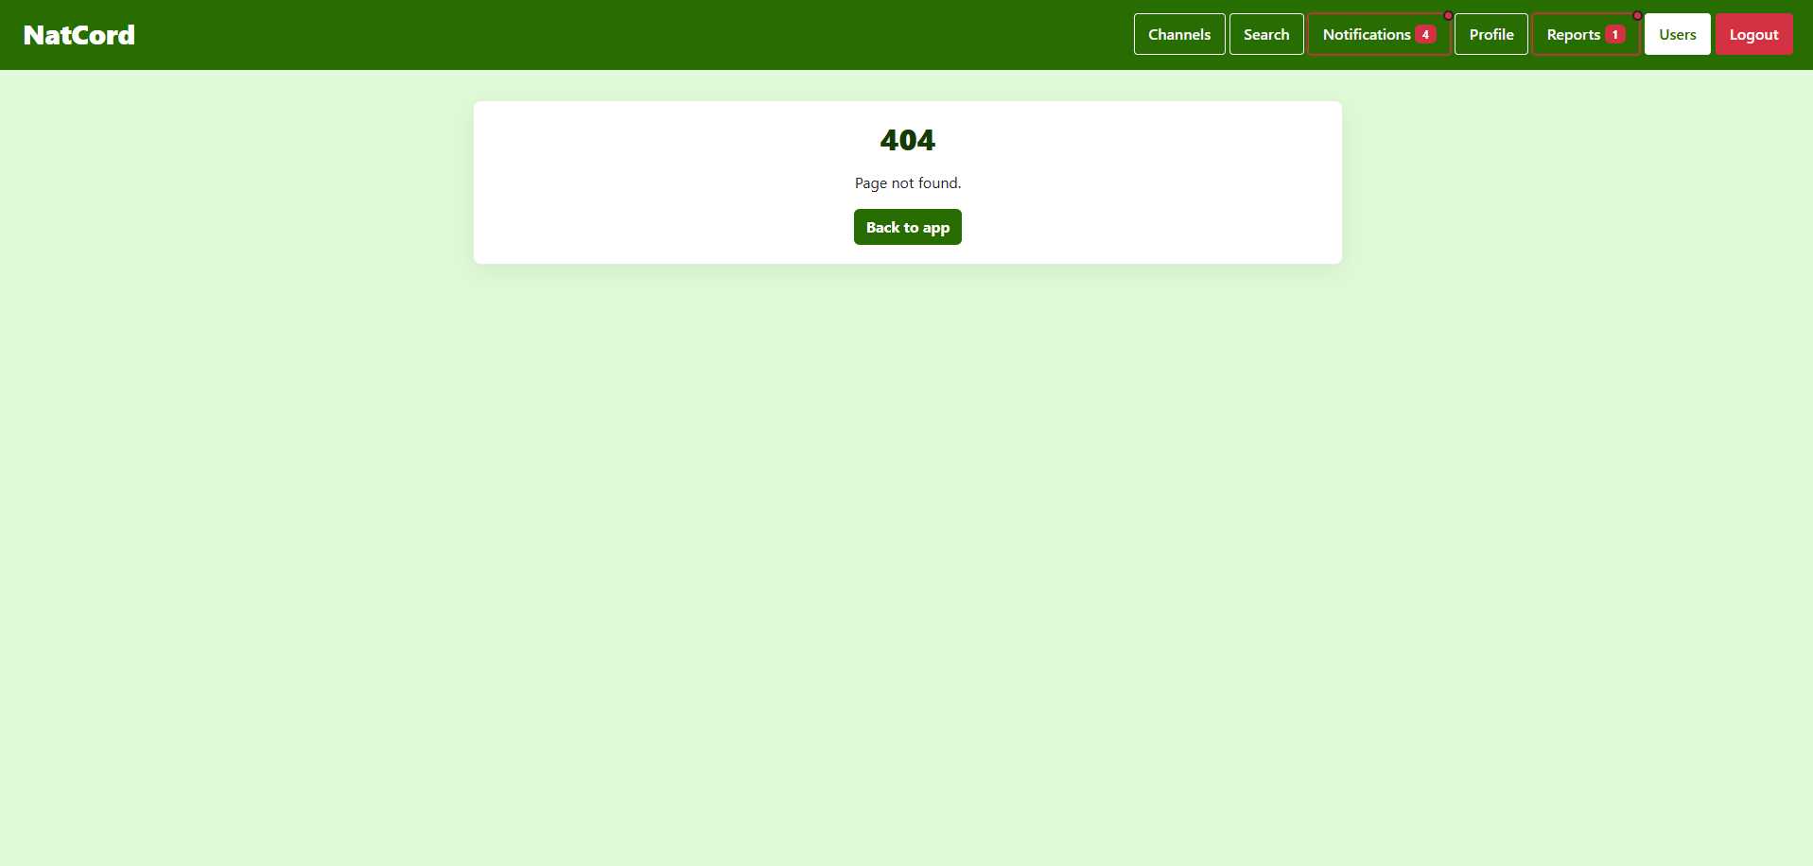
Strona błędu

12. Podsumowanie
Projekt NatCord spełnia założenia aplikacji komunikacyjnej inspirowanej Discordem. Umożliwia komunikacje tekstowa i głosowa, obsługuje role i uprawnienia, posiada moderacje, powiadomienia, wyszukiwanie, reakcje emoji oraz wysyłanie multimediów.
Aplikacja została wdrożona i jest dostępna online. Wersja demonstracyjna korzysta z lokalnego katalogu media na hostingu, dlatego w pełnym środowisku produkcyjnym zalecane byłoby użycie zewnętrznego storage, np. Cloudinary albo S3.

13. Wybrane fragmenty kodu źródłowego

- Rozszerzony model użytkownika i role:
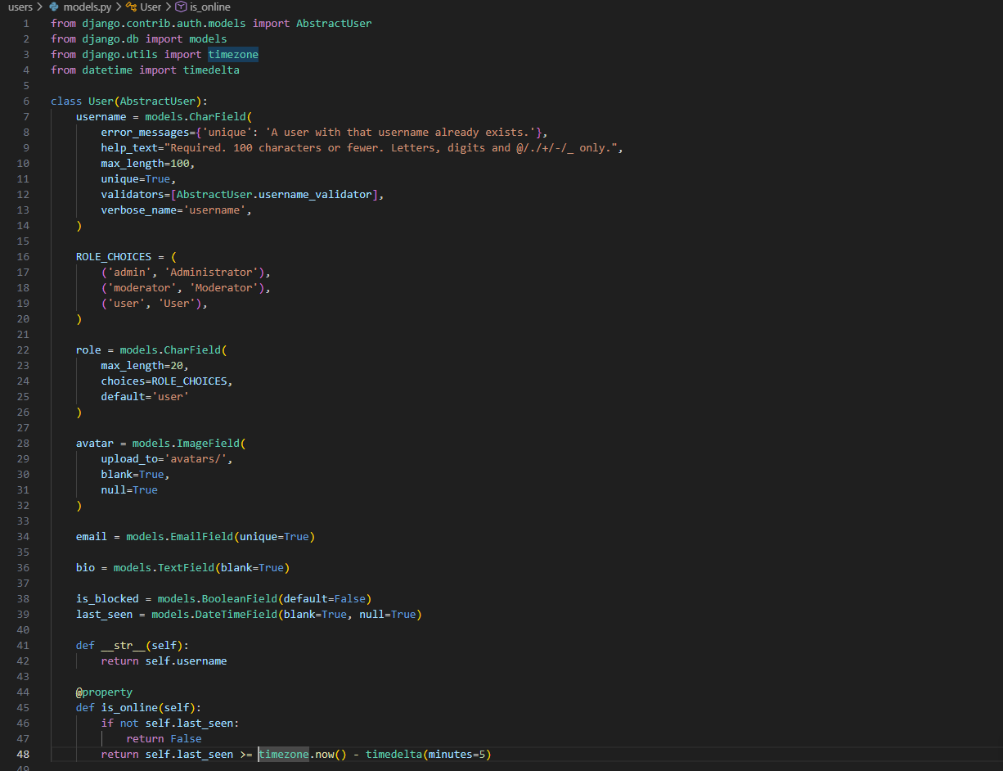
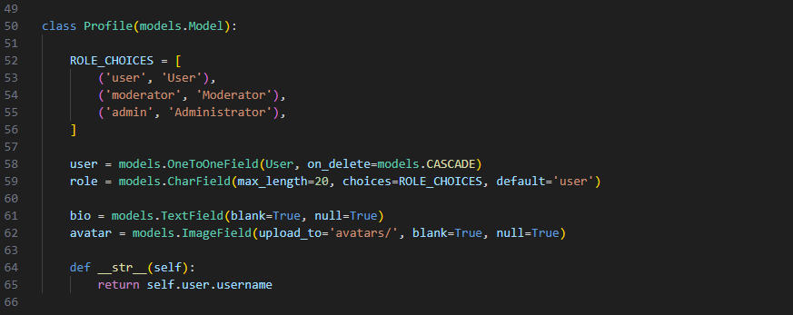
Rozszerzony model User przechowujący role, avatar, status blokady oraz ostatnia aktywność użytkownika.
- Aktualizacja statusu online/offline:
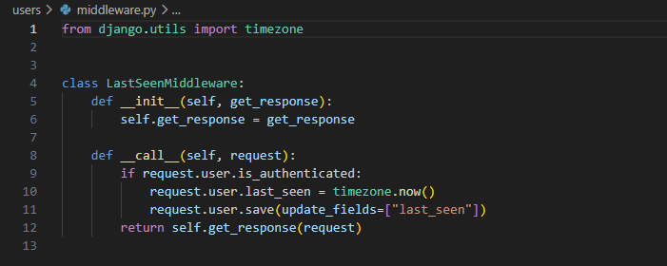
Middleware aktualizujacy pole last_seen, na podstawie ktorego aplikacja okresla status online/offline.

- WebScokety dla czatu i kanału głosowego:
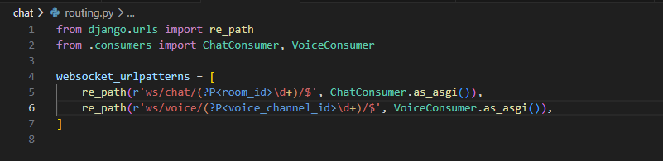
Routing WebSocketow dla kanalow tekstowych oraz kanalow glosowych.

- Obsługa wiadomości w czasie rzeczywistym:
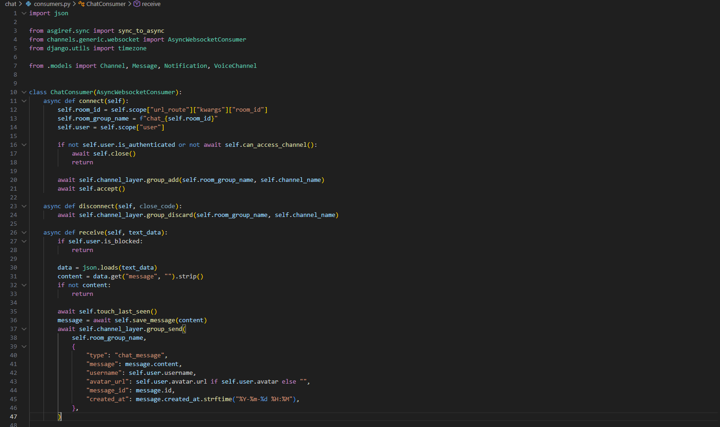
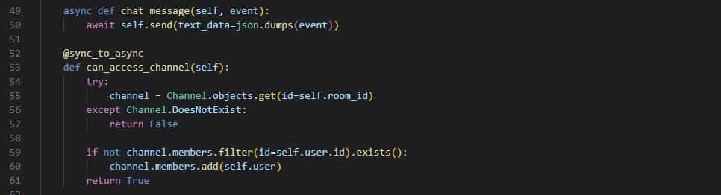
Consumer WebSocket obsługujący polaczenie z kanałem tekstowym, zapis wiadomości i wysyłanie jej do grupy użytkowników.

- Obsługa kanału głosowego:
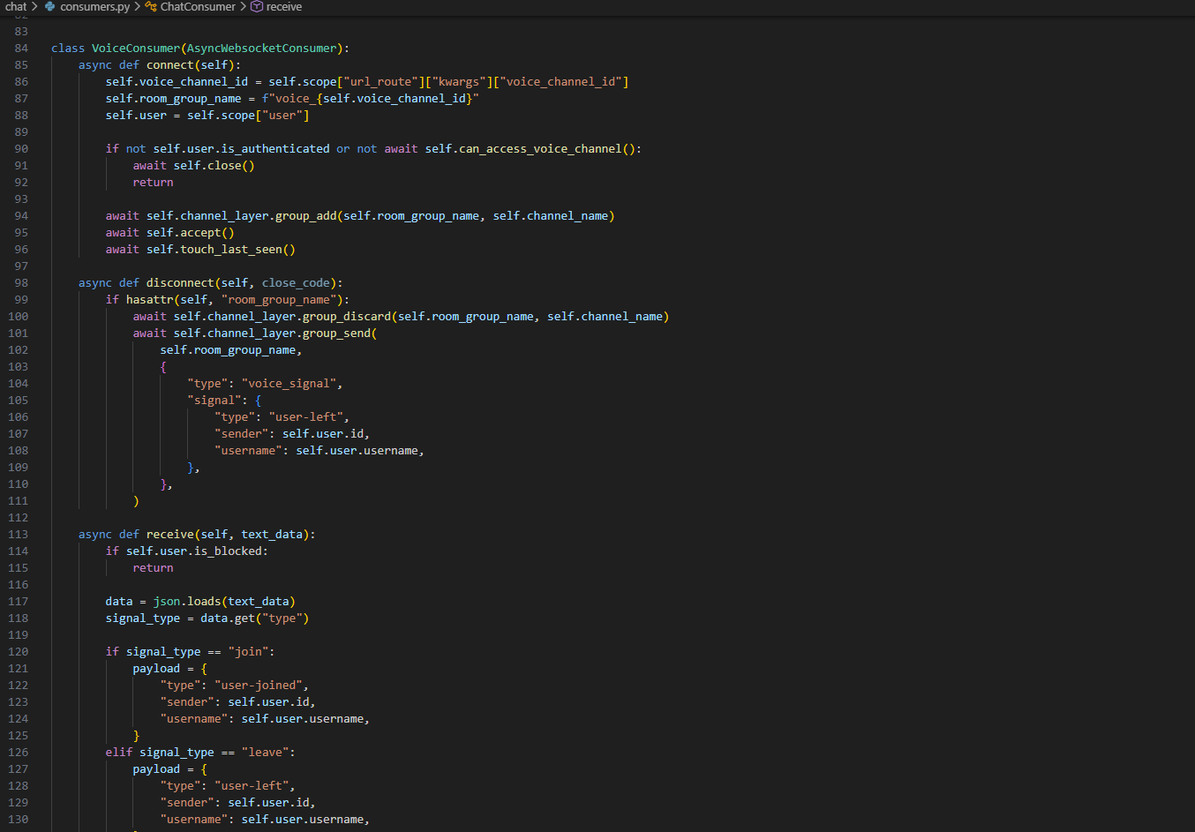
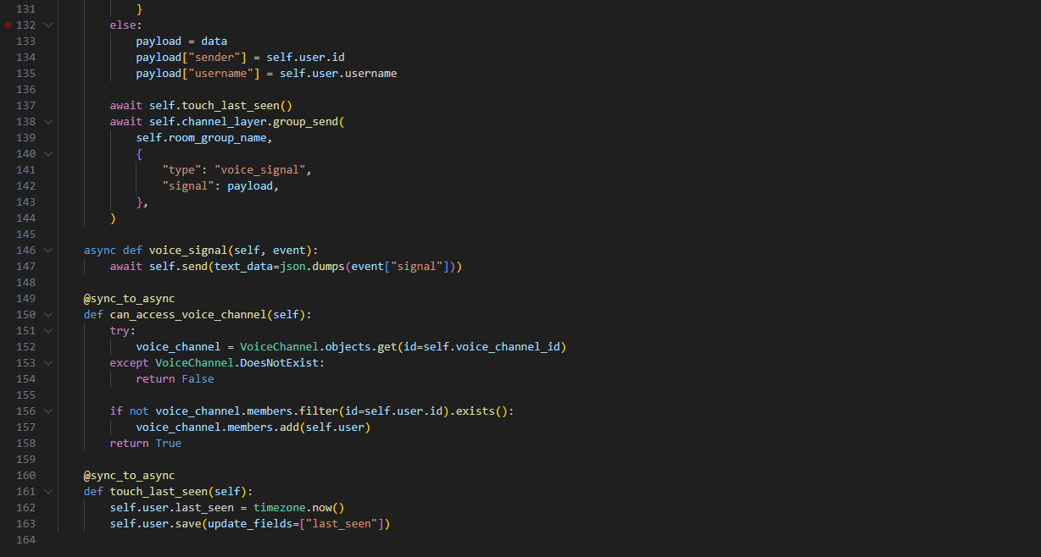
Consumer kanału głosowego przekazujący sygnały WebRTC pomiędzy uczestnikami rozmowy.
- Upload obrazów i audio:
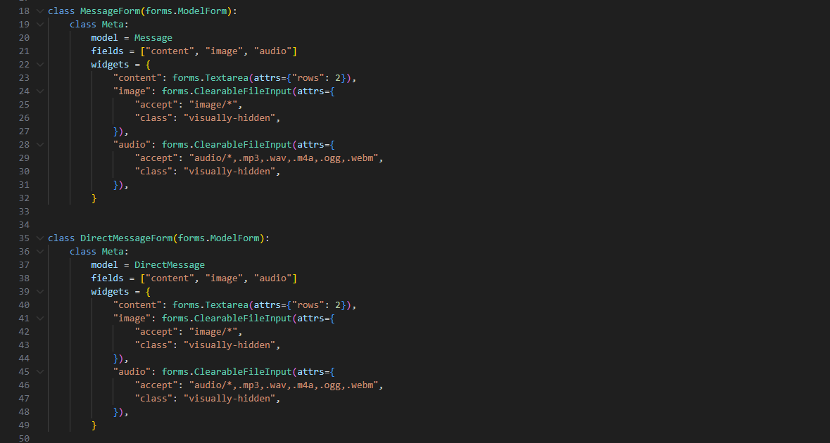
Formularze wiadomości z polami na treść, obraz oraz plik audio. Pole audio akceptuje m.in. mp3, wav, m4a, ogg i webm.

- Powiadomienia o nowych wiadomościach:
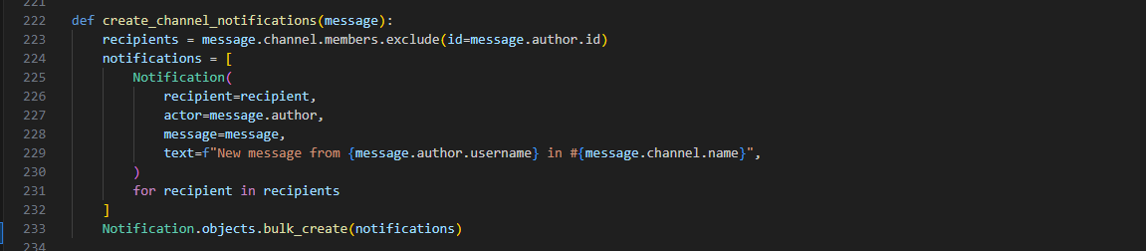
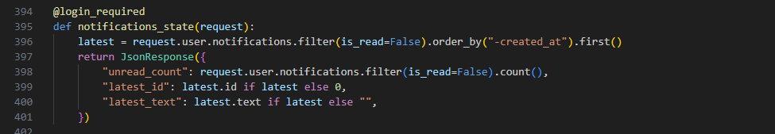
Tworzenie powiadomień dla pozostałych uczestników kanału oraz endpoint zwracający liczbę nieodczytanych powiadomień.

- Automatyczne tworzenie admina na Renderze:
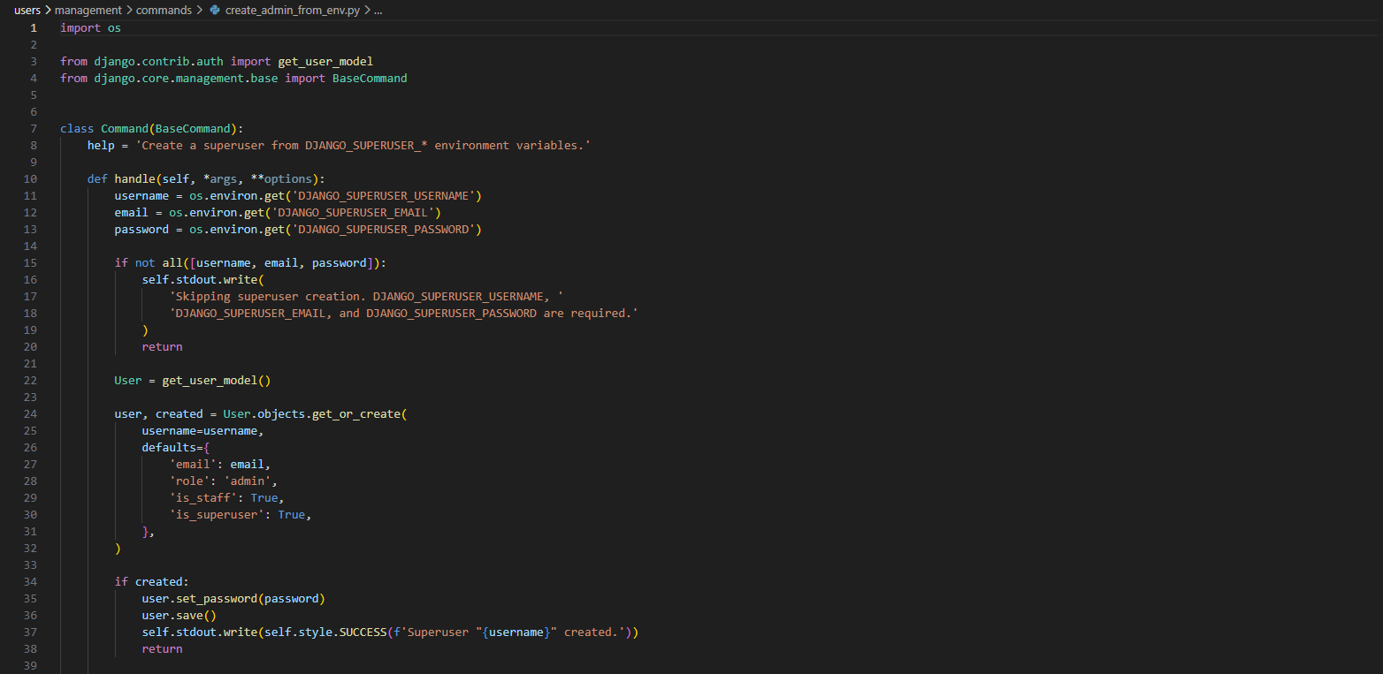
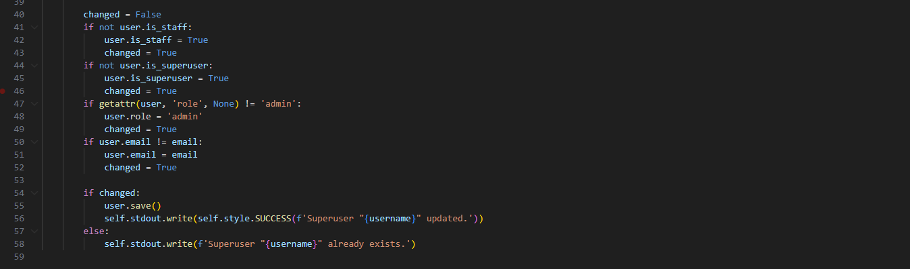
Komenda tworząca konto administratora na podstawie zmiennych środowiskowych, przydatna na Renderze bez dostępu do Shell’a.

- Skrypt build’a:
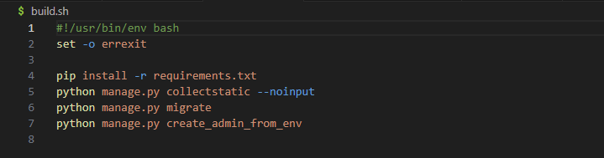
Skrypt wykonywany przez Render podczas wdrożenia: instalacja zależności, collectstatic, migracje i utworzenie admina.

